МИНОБРНАУКИ РОССИИ

Федеральное государственное бюджетное образовательное учреждение высшего образования

НИЖЕГОРОДСКИЙ ГОСУДАРСТВЕННЫЙ ТЕХНИЧЕСКИЙ

УНИВЕРСИТЕТ им. Р.Е.АЛЕКСЕЕВА

Институт радиоэлектроники и информационных технологий

Кафедра «Вычислительные системы и технологии»

**ОТЧЕТ**

**по лабораторной работе №4**

**по дисциплине «WEB-технологии»**

ВЫПОЛНИЛ:

Бубнов Е.А

ПРОВЕРИЛ:

Скорынин С.С.

Нижний Новгород 2021

# 1. Постановка задачи

Создать CRUD (Create Read Update Delete) web-сервис, соответствующий принципам REST.

Реализовать только web-сервис соответствующий принципам REST (можно не реализовывать кэш, код по требованию, слои).

1. Реализовать следующие методы или типов запросов HTTP для взаимодействия с сервером:

* GET
* POST
* PUT
* DELETE

Продемонстрировать работу сервиса через браузер (запросы, возвращаемы ответ).

Single Page - приложение React для отображения данных полученных с веб-сервиса (HTTP, REST- запросы)

Написать приложение книжного магазин:

1. Приложение должно отображать список книг в виде: Title, Author, Price.
2. Так же должна присутствовать страница оформления покупки
3. Хранилище реализовать в памяти с ограничением в 50 записей.
4. Должны быть реализованы кнопки навигации и взаимодействия с пользователем.
5. Хранить данные в базе данных вместо памяти.
6. В качестве БД выбрать MS SQL или MySQL.
7. В качестве ORM использовать Entity Framework.
8. Переписать запросы к серверу на AJAX, где это возможно.
9. Активно применить CSS-фреймворк, для отображения сайта (должен быть дизайн).

**2. Используемые языки и технологии**

1. Язык разметки HTML.  
   Данный язык необходим для описания иерархии объектов.
2. Bootstup – CSS фреймворк
3. React – JS фреймворк для реализации пользовательского интерфейса
4. Скриптовый язык программирования JavaScript.  
   Данный язык необходим для описания алгоритма динамического изменения страницы и внутренней логики работы сайта.
5. Java – язык Backend
6. Postgres – База данных

# 3. Описание работы

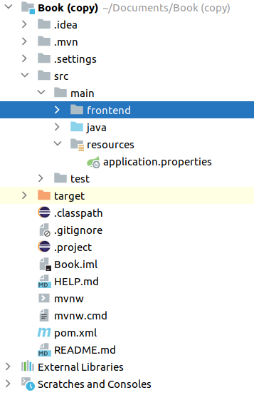

//-------------------------------------------------------------------------

Backend

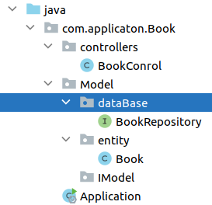

//---------------------------------------------------------------------------------------

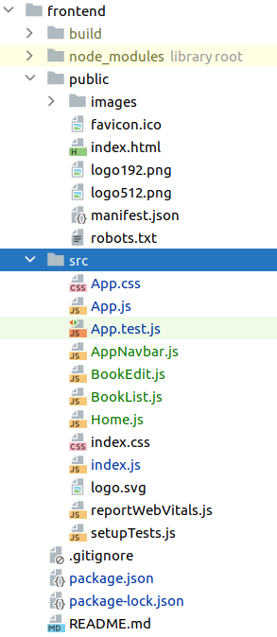

**Проект состоит:**

**frontend**

index.js – страница, которая приветствует пользователя

App.js – главная страница

AppNavbar.js – навигационное меню

Home.js - домашняя страница

BookEdit.js – редактирование книги

BookList.js – список книг

**Backend**

BookControll.java – контроллер, для доступа к приложению

BookRepository.java – CRUD api для работы с БД

Book.java – сущность книги, для БД,

Application.java - запуск приложения

База данных

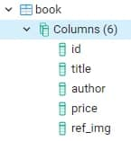

**Результат:**

Стартовая страница



Список книг

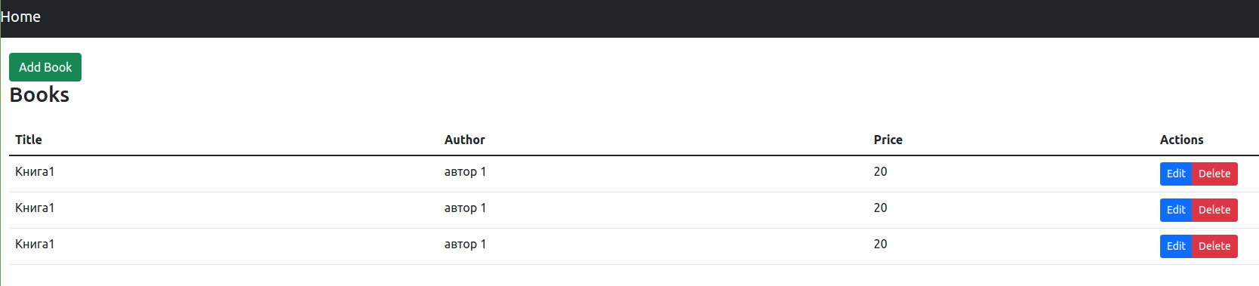

Добавить книгу

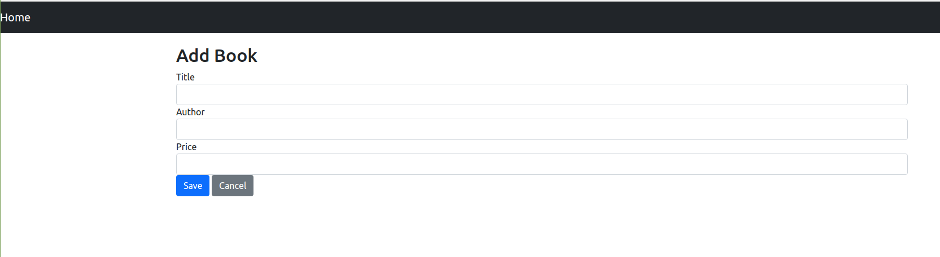

Редактировать данные книги

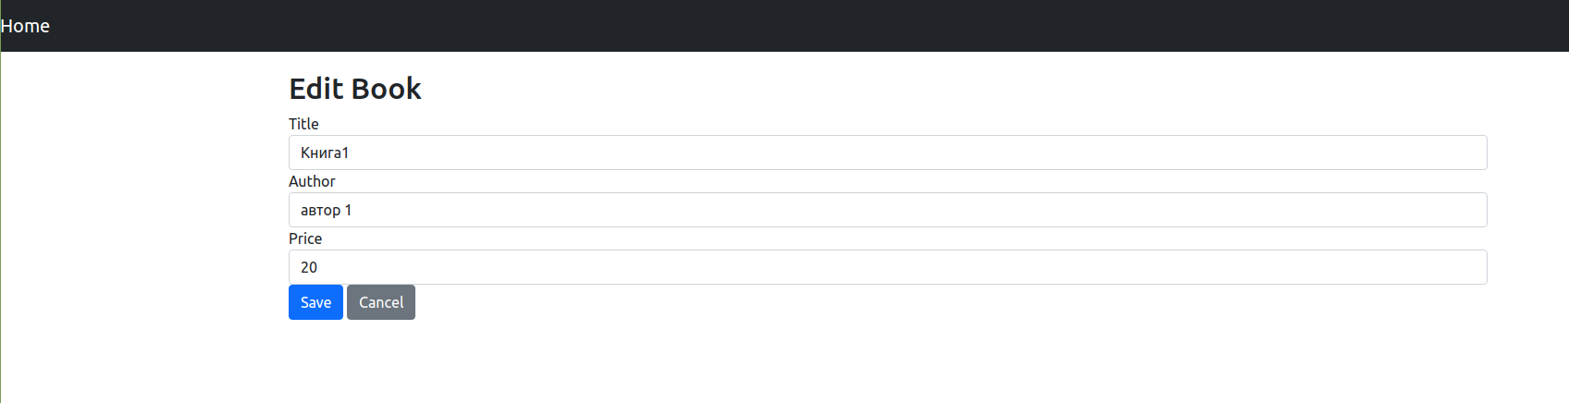

Удаление книги

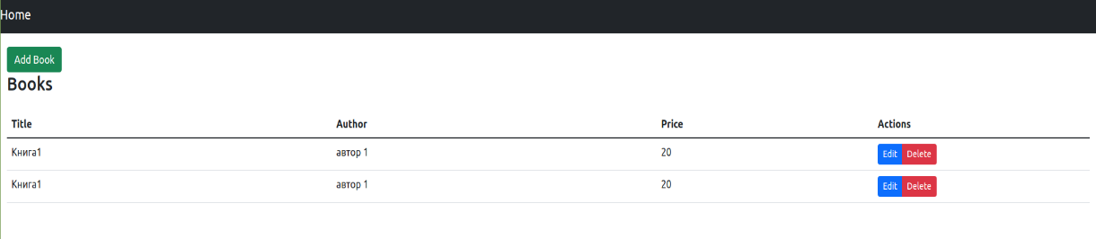

# 4. Вывод

В ходе выполнения лабораторной работы были изучены и освоены основы проектирования WEB-страниц средствами языков HTML, CSS и JavaScript и был реализован интернет магазин книг, с помощью React. Полный код проекта можно посмотреть на github-репозитории https://github.com/Zheny-mc/WEB-LB4.git